Preventivní program - Do světa
13. 3. 2018
Dne 13. 3. 2018 se ve třídě 5. B konal preventivní program zaměřený na vztahy ve třídním kolektivu a začlenění nových žáků.
Děti si zahrály různé hry, při kterých musely spolupracovat. Při některých hrách se dokonce musely domlouvat mimoverbálně, což pro ně bylo velmi náročné.
V další části programu si děti definovaly oblíbeného a neoblíbeného žáka. Lektorky napsaly vlastnosti oblíbeného a neoblíbeného žáka na dva plakáty. Tyto plakáty si děti vylepily ve třídě.
Hodnocení programu:
- Ohodnoť program jedním číslem na stupnici 1 – 10
(1 – vůbec nelíbilo, 5 – průměr, 10 – velice líbilo)
1 x byl hodnocen program číslem 6, 3 x číslem 8 a 15 x číslem 10.

- O čem byl tento program?
- Jak se máme chovat ve třídě.
- Jak si máme pomáhat.
- O chování a spolupráci.
- Jak můžeme zlepšit prostředí ve třídě.
- Proč se máme chovat hezky k ostatním.

- O čem by měl být program příště?
- To samé.
- Problémy na internetu.
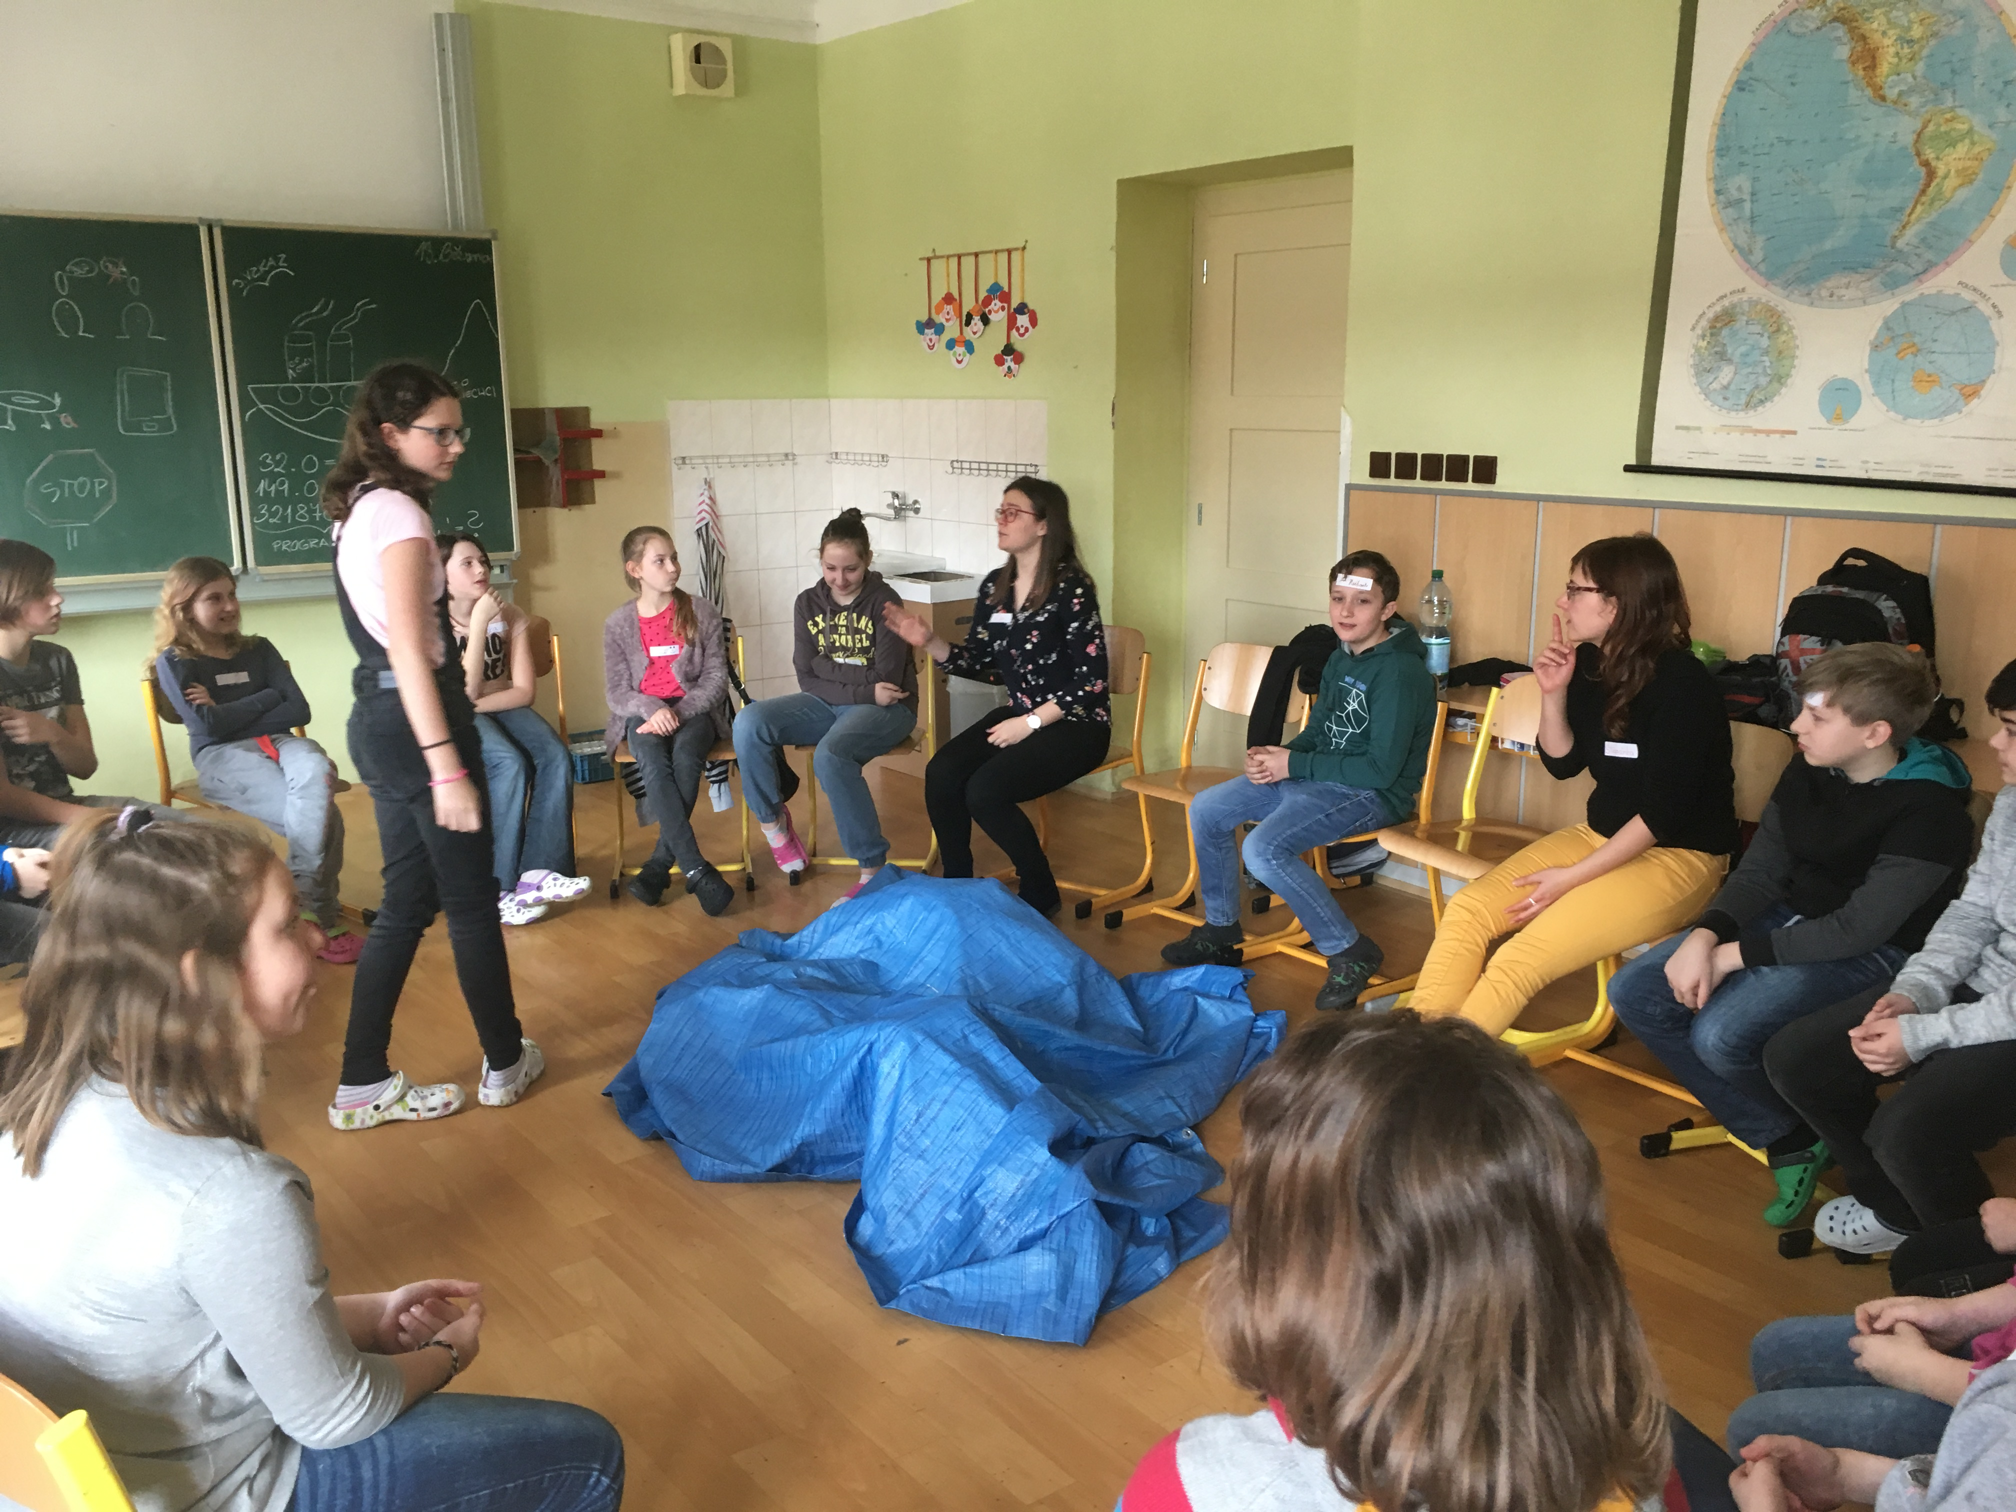

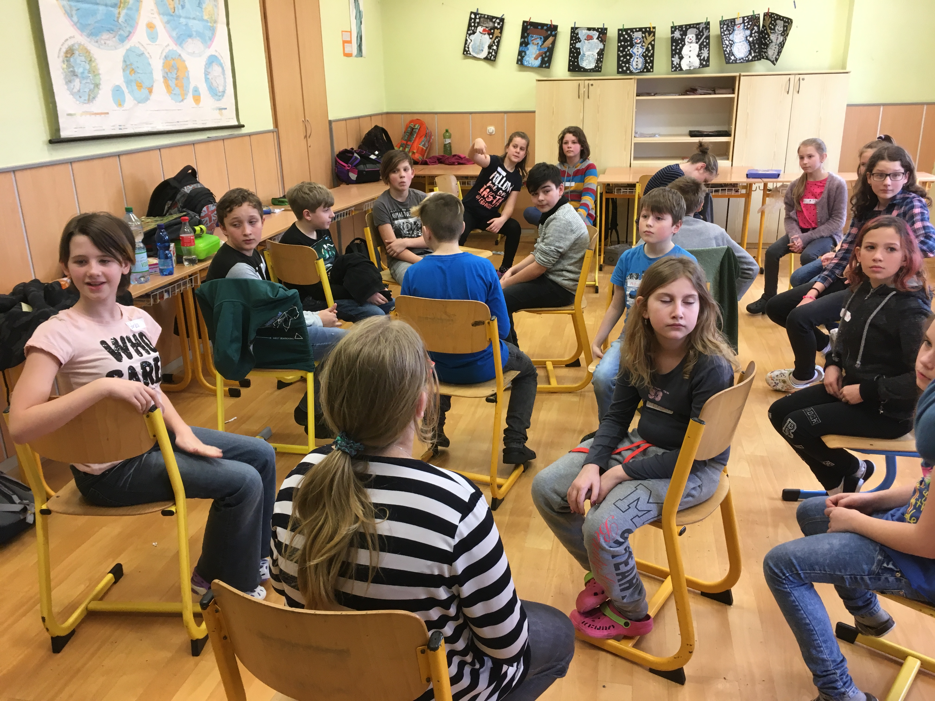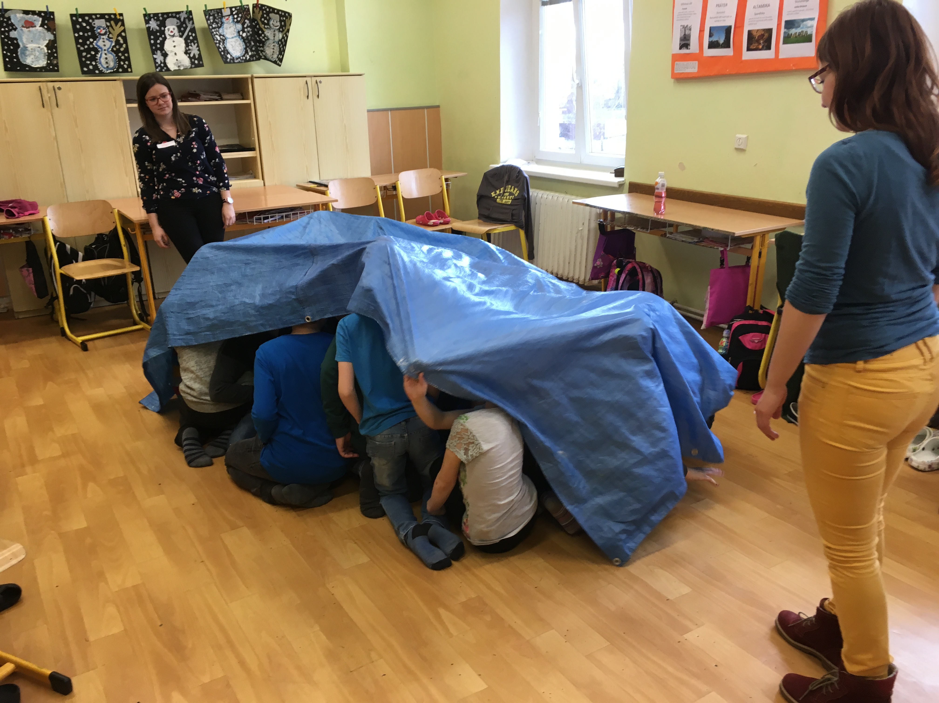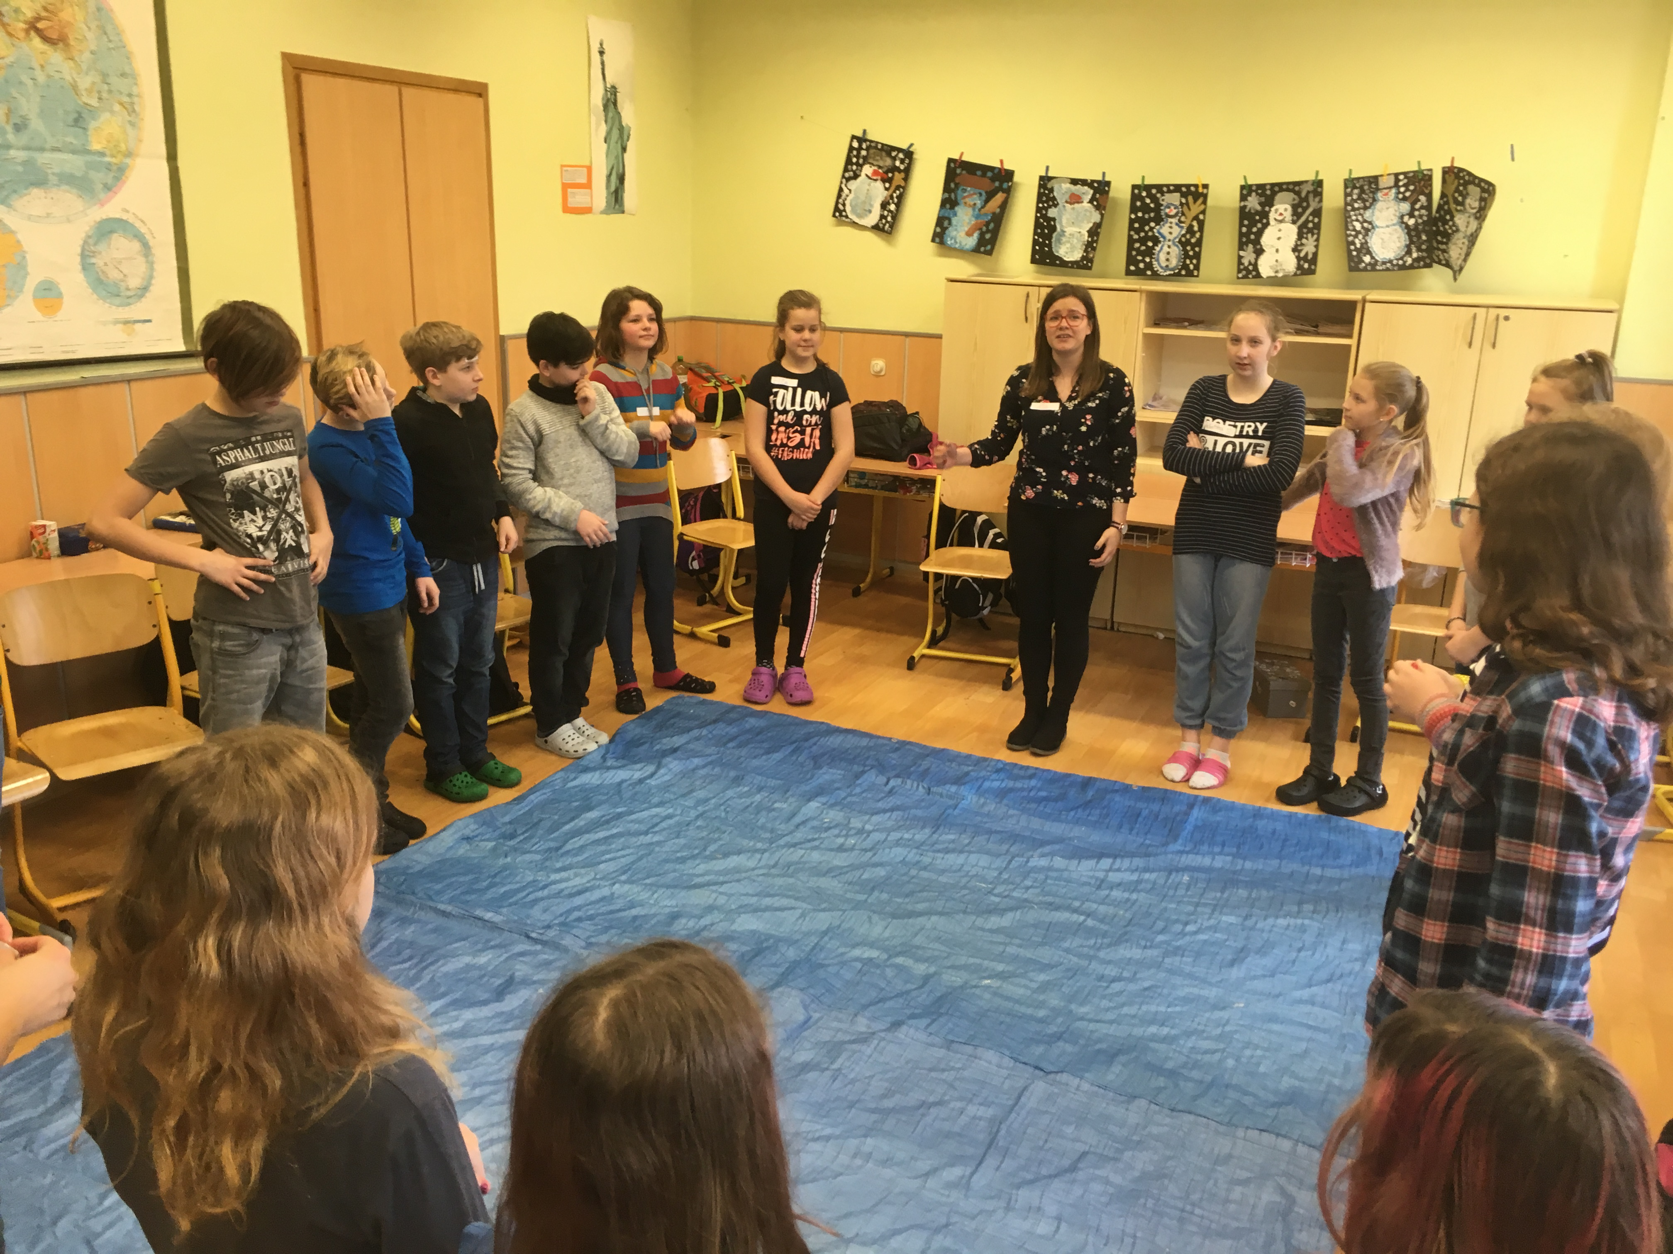
Monika Benešová

